1. 原始车辆GPS轨迹点上传和轨迹纠正，使用百度鹰眼API : 详情参考如下网址

<http://lbsyun.baidu.com/index.php?title=yingyan/api/v3/trackprocess>.

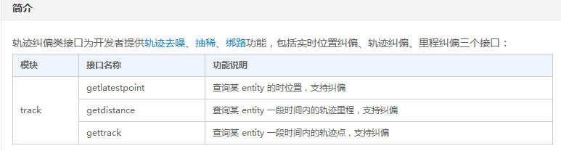

1. 输入GPS坐标系是wgs84格式，输出可以用百度地图默认坐标系，自带转换功能，只需设置输入输出坐标系格式



1. 请求参数，用户先要自己申请百度地图ak密钥，自行设置参数

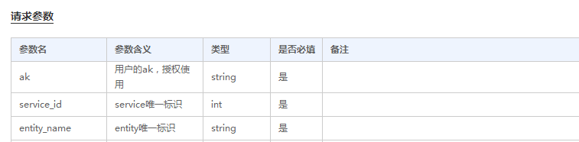

1. 返回值为原始GPS点坐标纠正到路段上的后的新坐标经纬度，还没有路段信息

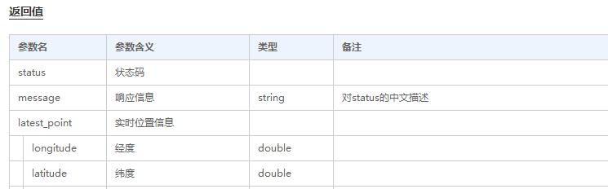

5. 要获取纠正到路段上的点的所在路段信息，使用Geocoding api 接口，详情参考：<http://lbsyun.baidu.com/index.php?title=webapi/guide/webservice-geocoding>

接口功能是把经纬度解析为地址

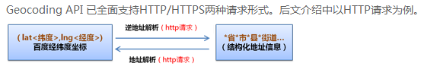

1. 可通过鹰眼API位置纠正功能和Geocoding api地址解析，可获取原始GPS点纠正到实

际路段上的位置坐标和该路段地址信息。

1. 案例展示

某辆车一段轨迹的部分原始GPS点和经过百度地图接口转换后的结果如图：第1,2列表示原始车辆的GPS点坐标，第三列为匹配到路段上的道路信息，第4,5列为转换后对应的新的坐标点。

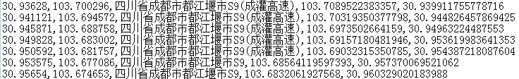

对应的效果图如下：

